
บันทึกข้อความ
ส่วนราชการ โรงเรียนห้องเรียนวิชาการ
ที่ 1 / ........... วันที่ 31 เดือน มีนาคม พ.ศ. ..............
เรื่อง รายงานผลการบันทึกการผลิตสื่อ นวัตกรรมและผลงานต่างๆ ปีการศึกษา ..............
เรียน ผู้อำนวยการโรงเรียนห้องเรียน วิชาการ
ด้วยข้าพเจ้า นางสุพัฒตรา กิจขุนทด ตำแหน่ง ครู วิทยฐานะ ครูชำนาญการ รายงานผลการผลิตสื่อ นวัตกรรมและอุปกรณ์ ปีการศึกษา 2568 ที่ผ่านมา ข้าพเจ้าได้ผลิตสื่อการเรียน อุปกรณ์ เกมการศึกษาและอื่นๆ จำนวนทั้งสิ้น …………... ชิ้น สอดคล้องกับแผนการจัดการเรียนรู้ และเสริมการเรียนการสอนให้กับนักเรียน
ดังเอกสารเพิ่มเติมที่ได้แนบท้ายมานี้
จึงเรียนมาเพื่อโปรดทราบ

ขอแสดงความนับถือ
ลงชื่อ.............................................
(นางสาวห้องเรียน วิชาการ)
ตำแหน่ง ครู วิทยฐานะ ครูชำนาญการ

ความเห็นของผู้บริหารโรงเรียน
..................................................................................................................................................................
…………………………………………………………………………………………………..……………………………………………

ลงชื่อ ................................................
(...........................................)
ตำแหน่ง ผู้อำนวยการโรงเรียน................


บันทึกการผลิตสื่อ นวัตกรรมและผลงานต่างๆ
โรงเรียนบ้านนาตะกุด อำเภอศรีเทพ จังหวัดเพชรบูรณ์
นางสุพัฒตรา กิจขุนทด ตำแหน่ง ครู วิทยฐานะ ครูชำนาญการ

ปีการศึกษา ............
ที่ | เลขรหัส | วัน/เดือน/ปี  ผลิต | รายการสื่อ/อุปกรณ์ | จำนวน | รายวิชา/แผน | รูปสื่อ
1 | 0010 | 1 พ.ค. ..... | ชุดเกมการศึกษา  บิงโก หมวด Body | 1 ชุด | - รายวิชาภาษาอังกฤษ  ใช้ประกอบการสอนแผนการจัดการเรียนรู้ที่ 1  ชั้นประถมศึกษาปีที่ 2 | 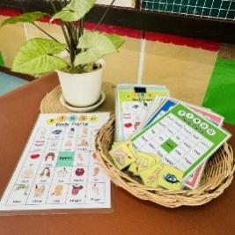
2 | 0011 | 2 พ.ค. ...... | ชุดเกมการศึกษา  บิงโก หมวด ตัวอักษร  A-Z (Alphabets) | 1 ชุด | - รายวิชาภาษาอังกฤษ  ใช้ประกอบการสอนแผนการจัดการเรียนรู้ที่ 1-5  ชั้นประถมศึกษาปีที่ 1 | 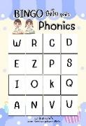  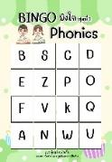  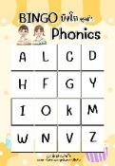  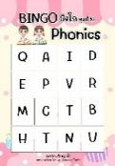
3 | 0012 | 3 พ.ค. ..... | บัตรคำฝึกการออกเสียง  Phonics A-Z | 1 ชุด | - รายวิชาภาษาอังกฤษ  ใช้ประกอบการสอนแผนการจัดการเรียนรู้สอนเสริมการอ่านออกเสียง phonics ตัวอักษร A-Z  ชั้นประถมศึกษาปีที่ 1-3 | 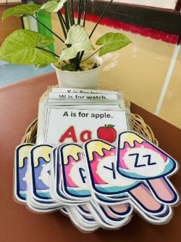
4 | 0013 | 4 พ.ค. .... | ชุดเสริมกิจกรรมท่องสูตรคูณ ประกอบด้วย  1.แทบท่องสูตรคูณ  2.ตารางสูตรคูณ 2-25 | 25 ชุด | - กิจกรรมท่องสูตรคูณ  - ในชั่วโมงซ่อมเสริม  ใช้ประกอบกิจกรรมท่องสูตรคูณของนักเรียนชั้นประถมศึกษาปีที่ 5 | 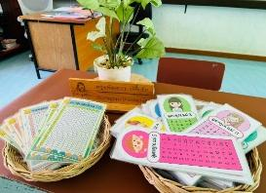
5 | 0014 | 9 พ.ค. .... | ชุดการสอน  subject (วิชา) | 1 ชุด | - รายวิชาภาษาอังกฤษ  ใช้ประกอบการสอนแผนการจัดการเรียนรู้ที่ 1  ชั้นประถมศึกษาปีที่ 5 | 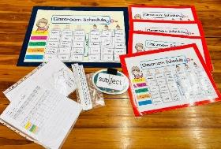

ลงชื่อ...........................................ผู้ผลิตสื่อ ลงชื่อ ........................................ผู้รับรอง
(นางสาวห้องเรียน วิชาการ) (นางห้องเรียน วิชาการ)
ตำแหน่ง ครู วิทยฐานะ ครูชำนาญการ ผู้อำนวยการโรงเรียนห้องเรียนวิชาการ


บันทึกการผลิตสื่อ นวัตกรรมและผลงานต่างๆ
โรงเรียนบ้านนาตะกุด อำเภอศรีเทพ จังหวัดเพชรบูรณ์
นางสุพัฒตรา กิจขุนทด ตำแหน่ง ครู วิทยฐานะ ครูชำนาญการ

ปีการศึกษา ...............
ที่ | เลขรหัส | วัน/เดือน/ปี  ผลิต | รายการสื่อ/อุปกรณ์ | จำนวน | รายวิชา/แผน | รูปสื่อ

ลงชื่อ...........................................ผู้ผลิตสื่อ ลงชื่อ ........................................ผู้รับรอง
(นางสาวห้องเรียน วิชาการ) (นางห้องเรียน วิชาการ)
ตำแหน่ง ครู วิทยฐานะ ครูชำนาญการ ผู้อำนวยการโรงเรียนห้องเรียนวิชาการ

